Фуголь Иван Иванович.
Сайт https://gul20.uokvz.ru

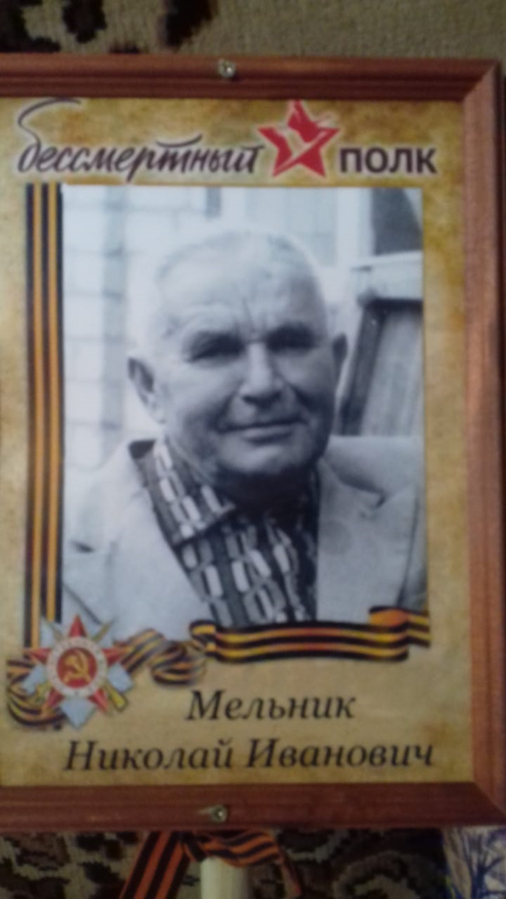
Сайт https://gul20.uokvz.ru

